2.1. MỞ ĐẦU
Các tín hiệu thường được biểu diễn trong miền n (miền thời gian rời rạc) nhưng các phép tính toán trên miền n rất bất tiện
Do vậy người ta thường chuyển từ miền n sang miền z (miền tần số phức) để tiện cho việc tính toán

1. Biến đổi Z
Phép biến đổi là một công cụ quan trọng trong phân tích tín hiệu và các hệ thống tuyến tính bất biến theo thời gian.
Như ta đã biết, tại miền thời gian rời rạc n các tín hiệu được biểu diễn trực quan, thấy ngay các kết quả cụ thể. Nhưng khi phân tích mạch là rất khó giống trường hợp ta gặp ở miền thời gian liên tục t khi nghiên cứu các hệ thống tương tự, do vậy cần có sự biến đổi để việc nghiên cứu trở nên dễ dàng hơn.
// cách phép tính trong tín hiệu rời rạc rất khó thực hiện trong hệ thống nên cần biến đổi Z để theo tác với hệ thống dễ dàng hơn
// cũng kiểu như biến đổi từ i->∠ để tính lượng giác nhanh hơn
Chẳng hạn, trong miền Z phép chập hai tín hiệu miền thời gian là tương đương với phép nhân các biến đổi Z tương ứng của chúng. Tính chất này đã làm đơn giản đáng kể việc phân tích đáp ứng của hệ thống tuyến tính bất biến đối với các loại tín hiệu khác nhau.

2. Biểu diễn hệ thống
Ngoài ra, biến đổi Z còn cung cấp cho ta phương pháp đặc trưng hoá một hệ thống tuyên tính bất biến, đáp ứng của nó đối với các loại tín hiệu theo các điểm cực - điểm không (Zero) của hệ thống.
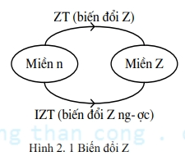

Biến đổi Z thực hiện trong miền Z (miền phức)
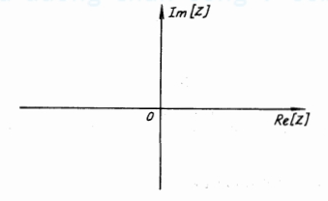
Z

